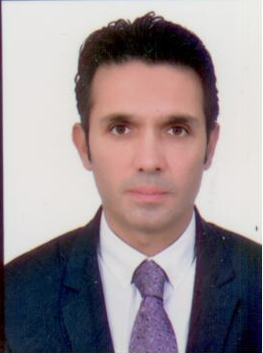

EREK ÇAĞATAY
HALKIN PARTİSİ GİRNE MİLLETVEKİLİ

28 Temmuz 1974 yılında Limasol’da doğdu. 1986 yılında Girne 23 Nisan İlkokulu’nu bitirdi. 1992 yılında Türk Marif Koleji’nden mezun oldu.1997 yılında İstanbul Üniversitesi, Siyasal Bilgiler Fakültesi, Uluslararası İlişkiler Bölümü’nden mezun oldu. 1998 yılında Nottingham Üniversitesi’nde ingilizce dil kursunu tamamladı. 2000 yılında Kent Üniversitesi’de Uluslararası İlişkiler Bölümü’nde lisans üstü eğitimini tamamladı. 2000-2002 yıllarında askerlik görevini tamamladı. 14 Ağustos 2003 tarihinde Dışişleri bakanlığı, Dışisşleri Dairesi’ne III.Sekreter olarak atandı. 12 Eylül 2004-25 Kasım 2004 tarihinde Pakistan İslam Cumhuriyeti Dışişleri Bakanlığı’nın İslamabad’da genç diplomatlar için düzenlendiği “14. Özel Diplomasi Kursu’na KKTC Dışişleri Bakanlığı’nı temsilen katıldı. 26 Aralık 2005-30 Haziran 2006 tarihlerinde Türkiye Cumhuriyeti Dışişleri Bakanlığı’nın 42. Dönem Hazırlayıcı eğitim Programı’na KKTC Dışişleri Bakanlığı’nı temsilen katıldı.
1Eylül 2006-31 Ağustos 2010 tarihlerinde KKTC Bakü Temsilciliği’nde görev yaptı. 11 Kasım 2010 tarihinde II. Sekreter olarak terfi etti.
22 Haziran 2011_15 Haziran 2013 tarihlerinde Rum tarafıyla sürdürülen Kriz Yönetimi Teknik Komitesi’nin Kıbrıs Türk heyetinde KKTC Dışişleri Bakanlığı’nı temsil etti
29 Haziran 2015 tarihinde I. Sekreter olarak terfi etti.15 Haziran 2013-31 Kasım 2017 tarihlerinde KKTC İstanbul Başkonsolosluğu’nda Konsolos olarak görev yaptı.
7 Ocak 2018 Milletvekiliği Genel Seçimlerinde HP Girne Milletvekili seçildi. Hukuk, Siyasi İşler ve Dılilişkiler Komitesi Üyesi, Dilekçe ve Ombudsman Komitesi Üyesi ve Cumhuriyet Meclisi Dışilişkiler ve Yurtdışı Etkinlikler (TEMAS) Kurulu üyesi görevlerine getirildi.
Yabancı dil olarak İngilizce biliyor. Evli ve iki çocuk babasıdır.

